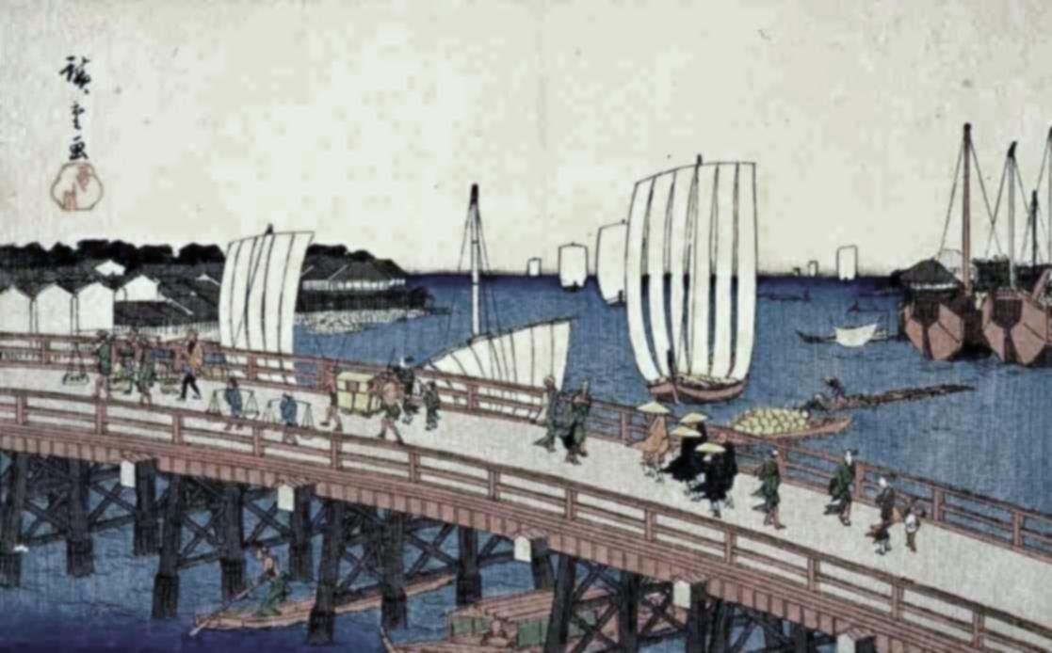
ORGANIZED BY
Bettina Gramlich-Oka
(gramlich-oka@sophia.ac.jp)

SPONSORED BY
Sophia University Institute of Comparative Culture
上智大学 比較文化研究所
Tel:+81-(0)3-3238-4082
Sophia University Institute of Comparative Culture
18:00 – 20:00:
懇親会 / RECEPTION
Project Homepage:
network-studies.org
上智大学 (四ッ谷)
2014年12月20日
12号館(102室)

Sophia University, Tokyo
Saturday, December 20, 2014
Bldg 12, 1F, Rm 102
一九世紀日本の女性とネットワーク（二）Women and Networks in Nineteenth Century Japan 2

-1-

一九世紀日本の女性とネットワーク（二）

Women and Networks in Nineteenth Century Japan 2

10:00 – 10:20: 開会挨拶 / WELCOME ADDRESS
David H. SLATER (Director of ICC) / デビッド・H・スレイター
(上智大学比較文化研究所長)
大口勇次郎 (お茶の水女子大学名誉教授) / ŌGUCHI Yūjirō
(Ochanomizu University, Prof. Emeritus)

10:20–11:10: 境を超えて / CROSSING BORDERS
司会 / CHAIR: 西澤直子 (慶應義塾大学) / NISHIZAWA Naoko
(Keio University)

1. 柴桂子 / SHIBA Keiko (Independent Scholar)
江戸と領地のネットワーク — 女たちの参勤交代を中心に
(Leaving Edo: Women and the End of Alternate Attendance)

2. Sally HASTINGS (Purdue University) / サリー･ヘイスティングズ
（パデュー大学）
Women Studying Abroad: Before and After
(亜墨利加留学した女性たちのネットワーク)

   11:10–11:30: 休憩 / Break vvvvvv

-2-
11:30 – 12:40: 日記に見られる女性・家族・ネットワーク/
FAMILIES, DIARIES AND NETWORKS
司会 / CHAIR: 桜井由幾 / SAKURAI Yuki (Independent Scholar)

3. Gaye ROWLEY (Waseda University) / ゲイ・ローリー (早稲田大学)
Aristocratic Concubine and Tokugawa Statesman: Court-Bakufu Links
(正親町町子の日記にみられる公家・武家のネットワーク)

4. 湯 麗（北京理工大学）・ 藪田貫（関西大学）/ TANG Li (Beijing Institute of
Technology) and YABUTA Yutaka (Kansai University)
父と娘のネットワーク — 18〜19世紀阿波の俳壇と文人社会
(From Father to Daughter: Carrying on a Literary Network)

5. 板坂 則子 (専修大学) / ITASAKA Noriko (Senshū University)
瀧澤家の家刀自 — 路女の表と裏
(Upholding the Household: Bakin’s Daughter-in-law and her Diary)

 12:40–14:00: 昼休み / Lunch break    

14:00 – 14:50: 生産と出産のネットワーク /
NETWORKS OF PRODUCTION AND REPRODUCTION

司会 / CHAIR: M. William STEELE / M・ウィリアム ・ スティール
（国際基督教大学）

-3-
6. 横田冬彦 (京都大学) / YOKOTA Fuyuhiko (Kyoto University)
近世中期の出産をめぐる人々
(Giving Birth in the Mid-Edo Period)

7. 菅野則子 (元帝京大学) / SUGANO Noriko (Teikyō University, ret.)
『富岡製糸場誌』を読む
(Adjusting to Factory Life: Records of the Tomioka Silk Mill)

   14:50–15:10: 休憩 / Break 

15:10–16:20 信仰に基づく女性の社会活動 /
CIRCLES OF FAITH AND PATRONAGE

司会 / CHAIR: 横山百合子 / YOKOYAMA Yuriko (Independent Scholar)

8. Alexander M. VESEY (Meiji Gakuin) / アレキサンダー・ヴィーシィ
(明治学院大学)
The Shogun’s Mother as Cultural Patron: The Case of Keishōin
(文化的パトロンとしての桂昌院)

9. 宮崎ふみ子 (恵泉女学園大学名誉教授) / MIYAZAKI Fumiko
(Keisen University, Prof. Emerita)
Women as Activists in a Popular Religious Network
(民衆宗教の信者ネットワークにおける女性の活動)

-4-
10. Marnie ANDERSON (Smith College) / マーニー・S・アンダーソン
(スミス大学)
From Concubine to Activist and Bible Woman: The Role of Networks in Sumiya Koume's Life
(炭谷小梅にとっての政治・宗教・文化的ネットワーク)

   16:20–16:30: 休憩 / Break  
16:30 – 17:40 生成するネットワーク /
NETWORKS IN PROCESS

司会 / CHAIR: Kate WILDMAN NAKAI (Sophia University, Prof. Emerita) /
ケイト・W・ナカイ（上智大学名誉教授)
Hitomi TONOMURA (University of Michigan) / 殿村ひとみ (ミシガン大学)
M. William STEELE / M・ウィリアム ・ スティール （国際基督教大学）
桜井由幾 / SAKURAI Yuki (Independent Scholar)
大口勇次郎 (お茶の水女子大学名誉教授) / ŌGUCHI Yūjirō
(Ochanomizu University, Prof. Emeritus)
Anne WALTHALL (UC Irvine) / アン・ウォルソール (カリフォルニア州立
大学アーバイン校)

17:40–17:50 総括/CLOSING REMARKS AND DISCUSSION

  18:00–20:00: 懇親会 / RECEPTION 

